智能合约的调用方式：

Unlock account 0x908a2cc546d0aa590afea01485e39d507db2a544

Passphrase:

true

> helloworld.setGreeting("test", {from: eth.accounts[0]})

"0x867c6be35b97208b0b2116cf0d91bcd69f10cb75374949b73d1b773268ece3df"

> txpool.status

{

pending: 1,

queued: 0

}

> txpool.status

{

pending: 0,

queued: 0

}

> helloworld.greet.call()

"test"

> helloworld.setGreeting.sendTransaction("test", {from: eth.accounts[0]})

"0xcf747afd3ad9809205f0654cc97b1d6bca638779b2635650fd2312673d44d423"

>

可以看出后面加不加sendTransaction都是可以得，效果一样，同样是发布了一个交易

调用函数的时候加不加call效果也是一样，都是一个内部调用

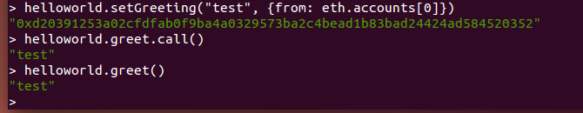

还有注意下面的是：

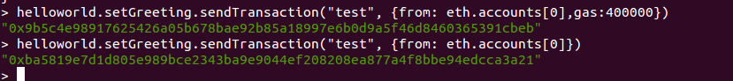

所以在调用函数接口的时候加不加gas不影响结果，影响的只是矿工的“心情”